**MINISTERIO DE SALUD**

**La diabetes se constituye como séptima causa de muerte en nuestro país**

**Nota de prensa**

Cada 14 de noviembre se conmemora el Día Mundial de la Diabetes para concientizar a la población sobre la importancia de la prevención

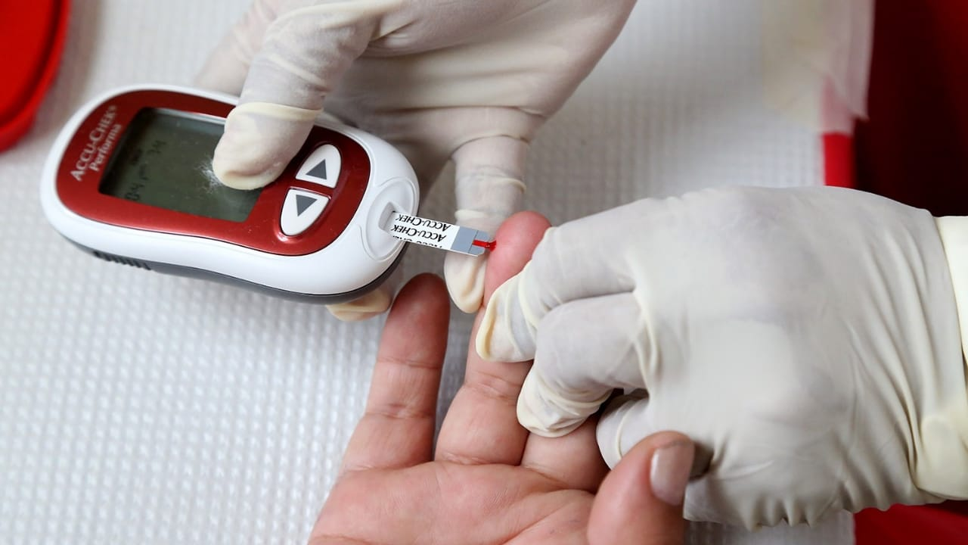

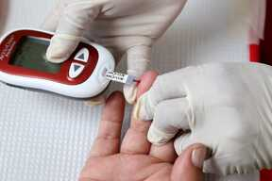

**Fotos: Minsa**

14 de noviembre de 2024 - 9:03 a. m.

De acuerdo con el sistema de vigilancia en diabetes, esta enfermedad se ha constituido como la séptima causa de muerte en nuestro país, y tiene una prevalencia estimada de 5.5 %, según la Encuesta Demográfica y de Salud Familiar (Endes) 2023. Es decir, 1.3 millones de peruanos mayores de 15 años conviven con diabetes.  
  
De acuerdo con el médico encargado de diabetes de la Dirección de Prevención y Control de Enfermedades No Transmisibles, Raras y Huérfanas (Denot) del [Ministerio de Salud (Minsa)](https://www.gob.pe/minsa), Pedro Kikushima, se trata de una enfermedad crónica que se caracteriza por una alteración en función de la insulina, por una producción insuficiente de esta o una mezcla de ambas, lo que provoca una alteración en los niveles de azúcar en la sangre.  
  
“De no diagnosticarse y tratarse a tiempo, la diabetes puede causar daños graves en el cuerpo, puede afectar la visión, dañar los riñones, los vasos sanguíneos e incluso, causar la muerte”, indicó el especialista.  
  
Es por ello que, cada 14 de noviembre, se conmemora el Día Mundial de la Diabetes, fecha en la que se busca sensibilizar a la población sobre la importancia de la prevención, así como de adoptar estilos de vida saludables.  
En ese sentido, mencionó que para prevenir la diabetes es importante mantener un peso saludable; realizar al menos 30 minutos de actividad física diaria; alimentarse de manera saludable, reduciendo el consumo de azúcar, sal y grasas saturadas; así como evitar el consumo de bebidas alcohólicas y el tabaco.  
  
La enfermedad es en la mayoría de personas silente en los primeros años, es decir no da síntomas hasta que el daño a los órganos ya se ha establecido, por eso es importante realizar los chequeos preventivos para iniciar el tratamiento oportuno. Los daños crónicos a los órganos una vez establecidos no son reversibles, pero el control de la enfermedad lo retrasa e incluso lo puede llegar a evitar por completo.  
  
En los casos especiales en los que sí aparecen síntomas agudos, como en la diabetes tipo 1 también conocida como diabetes juvenil, es común que aparezcan: sed excesiva, micción frecuente, pérdida de peso involuntaria, presencia de cetonas en la orina, cansancio y debilidad, irritabilidad o cambios en el estado de ánimo, visión borrosa, entre otras.  
  
Para mayor información sobre la diabetes o cualquier otra enfermedad, pueden acudir **CENTRO MEDICO BIOMED**

<https://clinicabiomed.pe>

Av. Batangrande Mz 15, Lt 6,7ª. Unidad Vecinal Hector Aurich I- Ferreñafe

Cel. 979505192

REFERENCIA:

<https://www.gob.pe/institucion/minsa/noticias/1057556-la-diabetes-se-constituye-como-septima-causa-de-muerte-en-nuestro-pais>